Kraków dnia: 2022-08-25
Szpital Miejski Specjalistyczny
im. Gabriela Narutowicza w Krakowie
ul. Prądnicka 35-37
31-202 Kraków

WYKONAWCY
ubiegający się o zamówienie publiczne

WYJAŚNIENIA TREŚCI SWZ - 8
Dotyczy: postępowania o udzielenie zamówienia publicznego, prowadzonego w trybie przetarg nieograniczony na ”Zakup i wdrożenie sytemu do przechowywania i archiwizacji obrazów medycznych PACS wraz z wyposażeniem dla potrzeb Zakładu Diagnostyki Obrazowej” – znak sprawy ZP/44/2022.
Zamawiający działając na podstawie art. 135 ust. 6 ustawy z dnia 11 września 2019 r. Prawo zamówień publicznych (t.j. Dz. U. z 2021 r. poz. 1129 z późn. zm.), udostępnia poniżej treść zapytań do Specyfikacji Warunków Zamówienia (zwanej dalej ”SWZ”) wraz z wyjaśnieniami:
Pytanie nr 8
W związku z udzieleniem wyjaśnień przez Zamawiającego w dniu 22.08.2022 r, wnosimy o ponowną weryfikacje poniższych pytań i udzielonych w ich kontekście odpowiedzi.
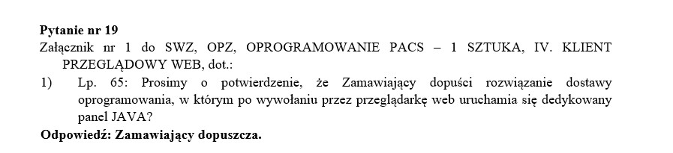
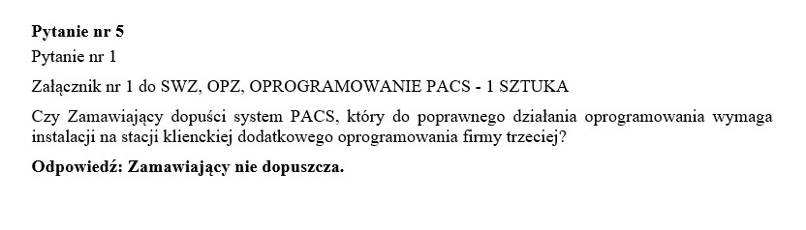

W odniesieniu do przedstawionych powyżej odpowiedzi Zamawiającego prosimy o ostateczne wyjaśnienie kwestii zewnętrznego oprogramowania jakim jest między innymi JAVA.
Czy w przypadku zaoferowania oprogramowania, które wymaga do prawidłowej pracy JAVY, Wykonawca jest zobowiązany do zapewnienia, przez cały okres eksploatacji oprogramowania PACS, aktualizacji JAVY oraz będzie pokrywał wszelkie koszty związane z wymaganiami licencyjnymi,
a w przypadku ewentualnego wycofania z użytku JAVY (np. tak jak w przypadku Flash Playera) Wykonawca na swój koszt zapewni oprogramowanie o równoważnej funkcjonalności?
Odpowiedź: Zamawiający wyjaśnia i doprecyzowuje, że w pytaniu nr 19 dotyczącym pkt 65 załącznika nr 1 dopuszcza, aby klient przeglądowy web po uruchomieniu w przeglądarce korzystał w obrębie przeglądarki web z dodatkowej wtyczki JAVA. Jeżeli na stacji roboczej nie jest zainstalowana JAVA klient przeglądowy winien umożliwiać bezpośrednie doinstalowanie zgodnej wtyczki JAVA do przeglądarki. Zamawiający potwierdza, że w przypadku konieczności wykorzystania JAVY przez klienta web, Wykonawca jest zobowiązany do zapewnienia aktualizacji, pokrycia kosztów licencji JAVY przez cały okres eksploatacji oprogramowania PACS. W przypadku ewentualnego wycofania z użytku JAVY Wykonawca na swój koszt zapewni inną, równoważną wtyczkę do przeglądarki. Zamawiający ponadto informuje, że klient przeglądowy web winien działać na przeglądarkach na urządzeniach mobilnych (android, iOS). W przypadku zaoferowania oprogramowania PACS, którego klient przeglądowy web do pracy wymaga JAVY, Wykonawca winien zapewnić Zamawiającemu dedykowaną aplikację (bez ograniczeń w ilości instalacji) na platformy Android i iOS o funkcjonalności identycznej jak opisana w pkt. IV. KLIENT PRZEGLĄDOWY WEB.
Zamawiający wyjaśnia również, że pytanie nr 1, o które dopytuje Wykonawca, zostało postawione w sposób ogólny, nie precyzując Zamawiającemu jak proponowane dodatkowe oprogramowanie firmy trzeciej miałoby funkcjonować - czy jako dodatek (moduł, wtyczka) do przeglądarki web czy zupełnie osobna aplikacja instalowana na stacji roboczej. W związku z tym Zamawiający podtrzymuje swoją odpowiedź: klient przeglądowy web ma działać w oparciu
o przeglądarkę web, ale Zamawiający dopuszcza wykorzystanie wtyczek do przeglądarki, np. JAVA.

Zastępca Przewodniczącego Komisji Przetargowej

Piotr Nowakowski

